Nama : Frederico Steven Kwok
NPM : 242310037
Kelas : TI-24-PA1
Mata Kuliah : Lab. Pemrograman Web
Tugas : Pertemuan 4 – Tugas dan Latihan
Github : https://github.com/RicoSteven120206/PW-MERN-STACK-242310037.git
Dokumentasi Lengkap Source Code Berada di Repository Github
- Buatlah dokumentasi dalam mengerjakan soal Latihan Pembelajaran, dengan memberikanScreenshot baik dari sisi aplikasi ataupun code yang sudah dimodifikasi dengan penjelasandan alur yang baik dan benar. Dokumentasi disimpan dalam bentuk PDF dan ditaruhdalamproject web yang telah anda kerjakan.
- Sudah Instalasi Node Js sebagai Node Package Manager
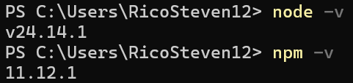
Jika sudah, membuat directory dengan nama “MERN-STACK”, lalu tambahkan folder dengan nama “backend” seperti screenshoot struktur dibawah ini.
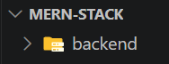
Jika sudah membuat folder “backend”, buka terminal lalu ketik “cd backend”, ketika sudah masuk ke directory “\MERN-STACK\backend”, lalu ketik “npm init -y”.
Jika sudah, lalu ketik selanjutnya yaitu “npm install express mysql2 cors”, lalu ditunggu hingga selesai instalasi.
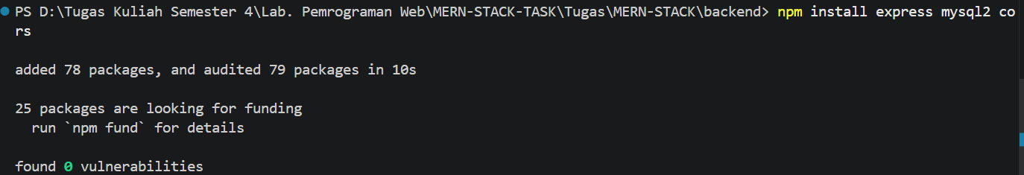

Jika sudah selesai, buat file di dalam backend dengan nama “index.js” seperti screenshot dibawah ini.
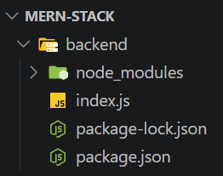
Ketik source code di dalam file “index.js”
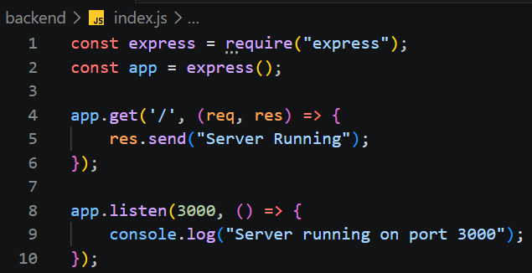
Ketika kita run/jalankan server, kita ketik “node index”, lalu masuk ke browser dengan ketik “localhost:3000” untuk memastikan server sudah berjalan dengan baik.
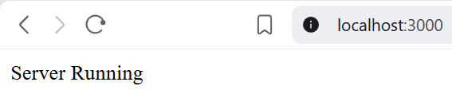
Lanjut ke tahap selanjutnya yaitu menghubungkan ke Database Mysql, untuk Mysql saya menggunakan Software Laragon untuk menghubungkan Server ke Database, lalu pada file “index.js” ketik source code seperti screenshot dibawah ini
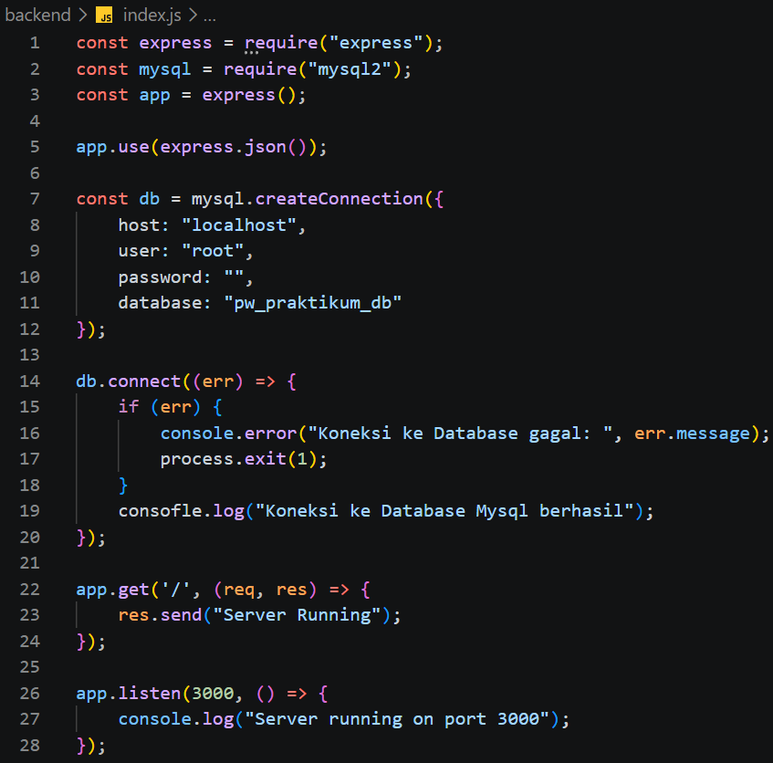
Setelah ketik source code, kita membuat Database Mysql dengan nama “pw_praktikum_db” seperti screenshot dibawah ini.
Jika sudah membuat Database, kita run/jalankan ulang “node index”, jika belum jalankan server Database, akan menampilkan log error seperti di terminal dibawah ini.
Jika sudah menghubungkan server ke Database, akan menampilkan berhasil seperti dibawah ini.
Buat directory baru dengan “my-first-app-react” dengan cara, buka terminal, lalu keluar dari directory backend hingga akan menampilkan “\MERN-STACK”, ketika sudah di “\MERN-STACK”, ketik “npx create-next-app@latest”, lalu tekan aja step selanjutnya hingga melakukan instalasi directory, lalu ditunggu hingga selesai.
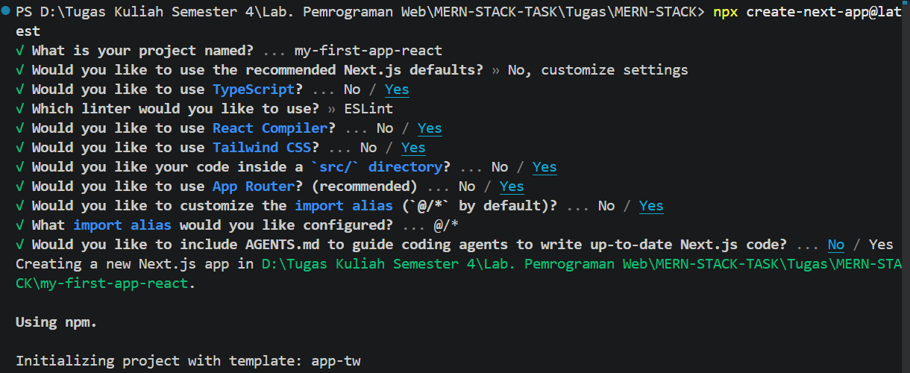
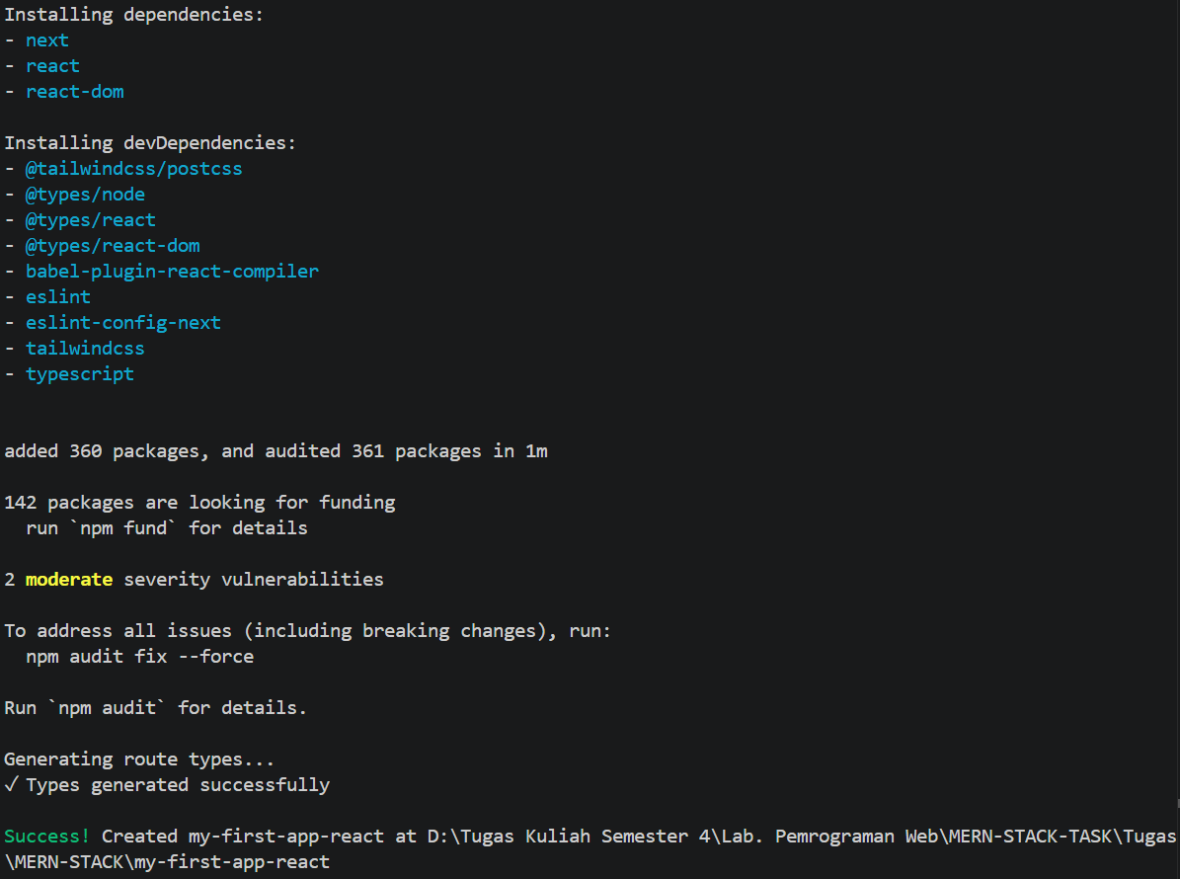
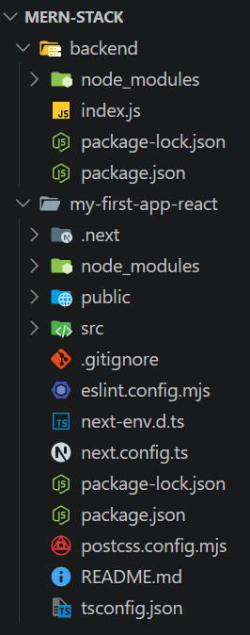
Masuk ke directory src, lalu masuk ke “page.tsx” ubah isi source code menjadi
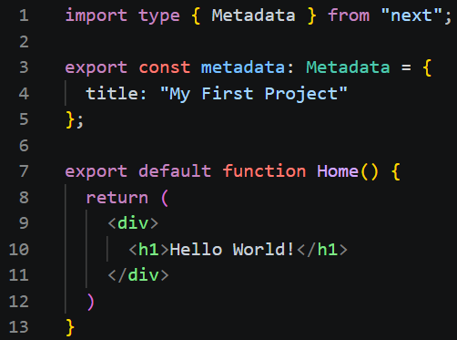
Lalu masuk directory di terminal dan ketik “cd my-first-app-react” hingga menampilkan “\MERN-STACK\my-first-app-react”, lalu run/jalankan frontend dengan ketik di terminal “npm run dev”
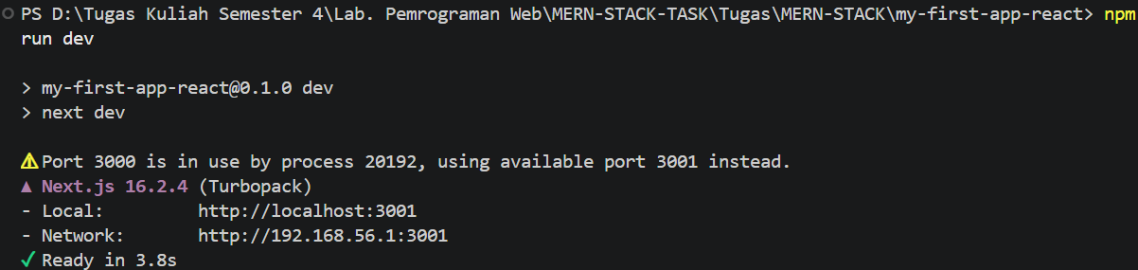
Ketika sudah running, ketik di browser dengan “localhost:3001”, nanti akan menampilkan output seperti screenshot dibawah ini
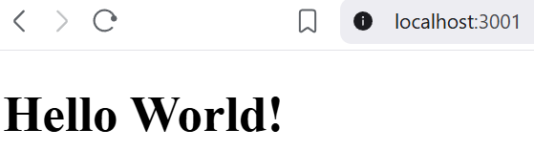
Ketika integrasikan frontend dengan backend, ganti port backend ‘localhost:3000’ menjadi ‘localhost:3001’ agar menjalakan port frontend secara umum untuk port nya.
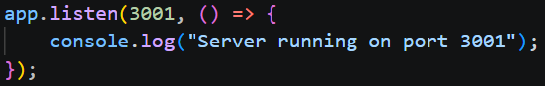
Pada directory backend di file “index.js” tambahkan source code seperti dibawah ini
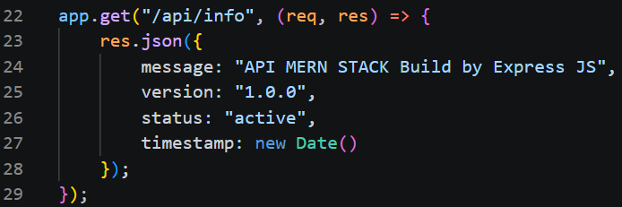
Lalu ketik di browser dengan “localhost:3001/api/info” untuk masuk ke endpoint nya.
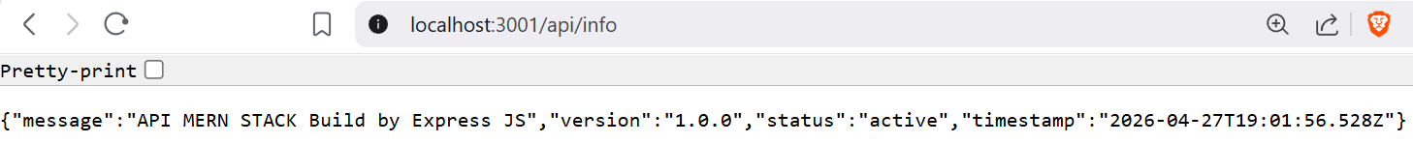
Pada file “index.js” tambahkan cors untuk memberikan akses backend agar frontend bisa berkomunikasi.
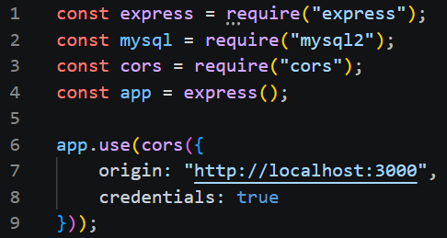
Pada project frontend atau react akan instalasi “axios” agar bisa diintegrasikan dengan ketik di terminal “npm install axios” di directory frontend “my-first-app-react”
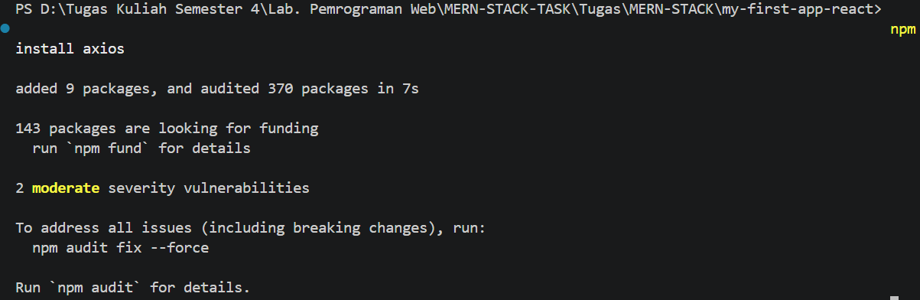

Ketika sudah instalasi axios di sisi directory frontend, pada file “page.tsx” ketik source code seperti screenshot dibawah ini. (Abaikan Error karena function getAPIInfo diluar blok useEffect, Solusi sederhana isi dari getAPIInfo harus berada dalam blok useEffect, namun tidak perlu, bisa berbentuk function selagi masih bisa run/jalan)
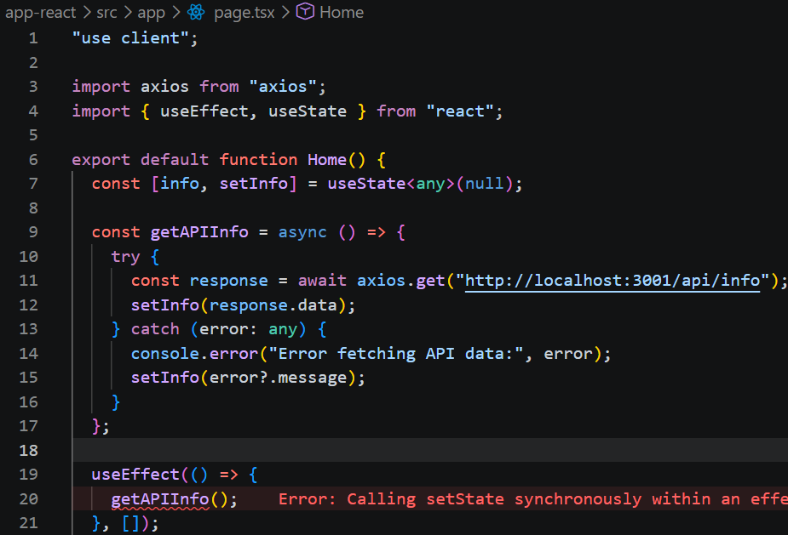
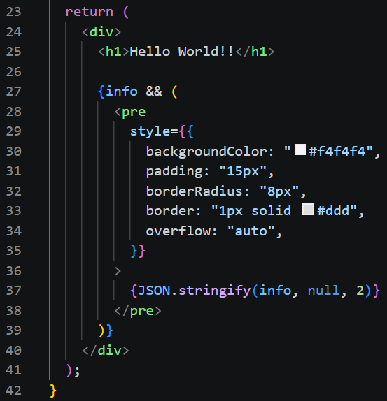
Jika sudah di ketik source code, lalu masuk ke browser ‘localhost:3000’ akan menampilkan output json
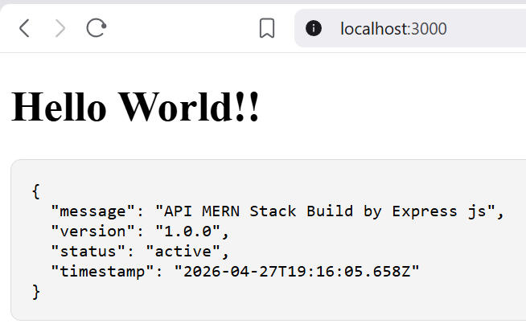
Ada kejadian jika terjadi error pada type <any>, yang jika dicari tahu bahwa di file eslint akan strict type <any> untuk di hindari, namun Solusi nya tambahkan package.json dan eslint untuk nonaktifkan type <any> agar bisa digunakan type <any>
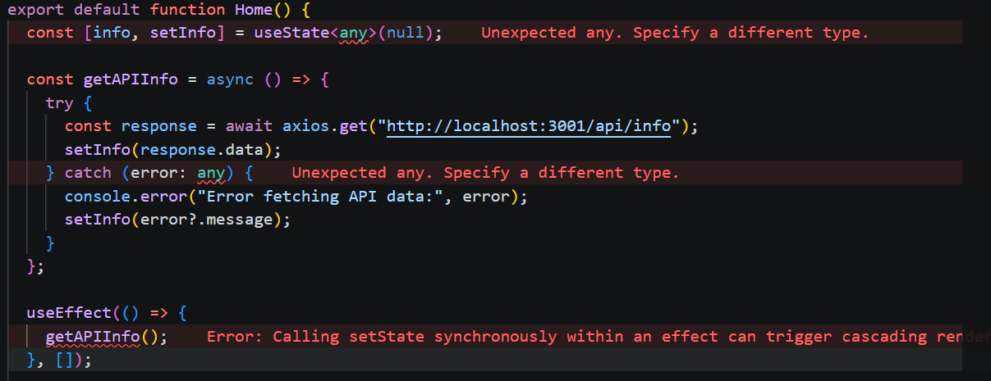
Jika di run/jalan di browser, akan tampil error
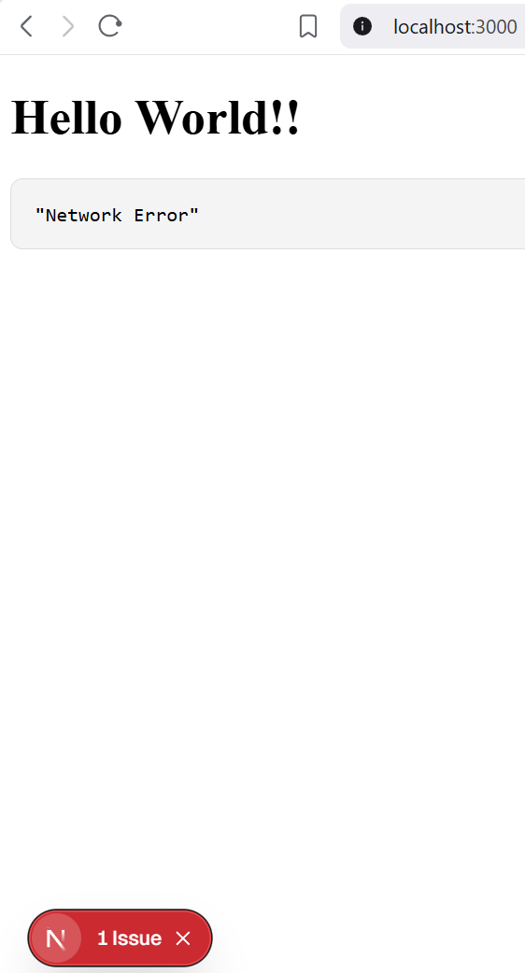
- Upload project tersebut pada GITHUB dengan menggunakan repository bernama "PW-MERN-STACK-NPM" dengan nama commit “Praktikum 4”.
Link GITHUB PW-MERN-STACK-242310037
https://github.com/RicoSteven120206/PW-MERN-STACK-242310037.git

